
Ойыл ауданы бойынша 2018-2019 жылдарға арналған жайылымдарды басқару және оларды пайдалану жөніндегі жоспарын бекіту туралы
Күшін жойған
Ақтөбе облысы Ойыл аудандық мәслихатының 2018 жылғы 5 наурыздағы № 160 шешімі. Ақтөбе облысы Әділет департаментінің Ойыл аудандық Әділет басқармасында 2018 жылдың 30 наурызында № 3-11-118 болып тіркелді. Күші жойылды - Ақтөбе облысы Ойыл аудандық мәслихатының 2018 жылғы 7 желтоқсандағы № 233 шешімімен
Ескерту. Күші жойылды - Ақтөбе облысы Ойыл аудандық мәслихатының 07.12.2018 № 233 шешімімен (алғашқы ресми жарияланған күнінен бастап қолданысқа енгізіледі).
Қазақстан Республикасының 2001 жылғы 23 қаңтардағы "Қазақстан Республикасындағы жергілікті мемлекеттік басқару және өзін-өзі басқару туралы" Заңының 6 бабына және Қазақстан Республикасының 2017 жылғы 20 ақпандағы "Жайылымдар туралы" Заңының 8 бабының 1) тармақшасына сәйкес, Ойыл аудандық мәслихаты ШЕШІМ ҚАБЫЛДАДЫ:
1. Қоса беріліп отырған Ойыл ауданы бойынша 2018-2019 жылдарға арналған жайылымдарды басқару және оларды пайдалану жөніндегі жоспары бекітілсін.
2. "Ойыл аудандық мәслихатының аппараты" мемлекеттік мекемесі заңнамада белгіленген тәртіппен:
1) осы шешімді аумақтық әділет органында мемлекеттік тіркеуді;
2) осы шешімді Қазақстан Республикасы нормативтік құқықтық актілерінің эталондық бақылау банкінде ресми жариялауға жіберуді қамтамасыз етсін.
3. Осы шешім оның алғашқы ресми жарияланған күнінен кейін күнтізбелік он күн өткен соң қолданысқа енгізіледі.
Аудандық мәслихаттың  сессия төрағасы: | Е. Жиеналин
Аудандық мәслихат  хатшысы: | Б. Бисекенов
Ойыл аудандық мәслихатының 2018 жылғы 5 наурыздағы № 160 шешімімен бекітілген
Ойыл ауданы бойынша 2018-2019 жылдарға арналған жайылымдарды басқару және оларды пайдалану жөніндегі жоспар
Осы Ойыл ауданы бойынша 2018-2019 жылдарға арналған жайылымдарды басқару және оларды пайдалану жөніндегі жоспар (бұдан әрі - Жоспар) Қазақстан Республикасының 2017 жылғы 20 ақпандағы "Жайылымдар туралы", 2001 жылғы 23 қаңтардағы "Қазақстан Республикасындағы жергілікті мемлекеттік басқару және өзін-өзі басқару туралы" Заңдарына, Қазақстан Республикасы Премьер-Министрінің орынбасары – Қазақстан Республикасы Ауыл шаруашылығы министрінің 2017 жылғы 24 сәуірдегі № 173 "Жайылымдарды ұтымды пайдалану қағидаларын бекіту туралы" бұйрығына (Қазақстан Республикасының Әділет министрлігінде 28 сәуір 2017 жылы № 15090 тіркелген), Қазақстан Республикасы Ауыл шаруашылығы министрінің 2015 жылғы 14 сәуірдегі № 3-3/332 "Жайылымдардың жалпы алаңына түсетін жүктеменің шекті рұқсат етілетін нормасын бекіту туралы" (Қазақстан Республикасының Әділет министрлігінде 15 мамыр 2015 жылы № 11064 тіркелген) бұйрығына сәйкес әзірленді.
Жоспар жайылымдарды ұтымды пайдалану, жем шөпке қажеттілікті тұрақты қамтамасыз ету және жайылымдардың тозу процестерін болғызбау мақсатында қабылданады.
Жоспар мазмұны:
1) құқық белгілейтін құжаттар негізінде жер санаттары, жер учаскелерінің меншік иелері және жер пайдаланушылар бөлінісінде Ойыл ауданының аумағында жайылымдардың орналасу схемасы (картасы) осы жоспардың 1 қосымшасына сәйкес;
2) жайылым айналымдарының қолайлы схемалары осы жоспардың 2 қосымшасына сәйкес;
3) жайылымдардың, оның ішінде маусымдық жайылымдардың сыртқы және ішкі шекаралары мен алаңдары, жайылымдық инфрақұрылым объектілері белгіленген картасы осы жоспардың 3 қосымшасына сәйкес;
4) жайылым пайдаланушылардың су тұтыну нормасына сәйкес жасалған су көздерiне (көлдерге, өзендерге, тоғандарға, апандарға, суару немесе суландыру каналдарына, құбырлы немесе шахталы құдықтарға) қол жеткізу схемасы осы жоспардың 4 қосымшасына сәйкес;
5) жайылымы жоқ жеке және (немесе) заңды тұлғалардың ауыл шаруашылығы жануарларының мал басын орналастыру үшін жайылымдарды қайта бөлу және оны берілетін жайылымдарға ауыстыру схемасы осы жоспардың 5 қосымшасына сәйкес;
6) аудандық маңызы бар қала, кент, ауыл, ауылдық округ маңында орналасқан жайылымдармен қамтамасыз етілмеген жеке және (немесе) заңды тұлғалардың ауыл шаруашылығы жануарларының мал басын шалғайдағы жайылымдарға орналастыру схемасы осы жоспардың 6 қосымшасына сәйкес;
7) ауыл шаруашылығы жануарларын жаюдың және айдаудың маусымдық маршруттарын белгілейтін жайылымдарды пайдалану жөніндегі күнтізбелік графигі осы жоспардың 7 қосымшасына сәйкес;
8) тиісті әкімшілік-аумақтық бірлікте жайылымдарды ұтымды пайдалану үшін қажетті өзге де талаптарды қамтиды.
Жоспар жайылымдарды геоботаникалық зерттеп-қараудың жай-күйі туралы мәліметтер, ветеринариялық-санитариялық объектілер туралы мәліметтер, иелерін-жайылым пайдаланушыларды, жеке және (немесе) заңды тұлғаларды көрсете отырып, ауыл шаруашылығы жануарлары мал басының саны туралы деректер, ауыл шаруашылығы жануарларының түрлері мен жыныстық жас топтары бойынша қалыптастырылған үйірлердің, отарлардың, табындардың саны туралы деректер, шалғайдағы жайылымдарда жаю үшін ауыл шаруашылығы жануарларының мал басын қалыптастыру туралы мәліметтер, екпе және аридтік жайылымдарда ауыл шаруашылығы жануарларын жаю ерекшеліктері, малды айдап өтуге арналған сервитуттар туралы мәліметтер, мемлекеттік органдар, жеке және (немесе) заңды тұлғалар берген өзге де деректер ескеріле отырып қабылданды.
Әкімшілік-аумақтық бөлініс бойынша Ойыл ауданында 7 ауылдық округтер, 22 ауылдық елді - мекендер орналасқан.
Ойыл ауданының жалпы ауданы 1145686 га, оның ішінде жайылымдық жерлер -1025182 га, суармалары жерлер - 1540 га.
Санаттар бойынша жерлер бөлінісі:
ауыл шаруашылығы мақсатындағы жерлер -539746 га;
елді мекендердің жерлері - 358581 га;
өнеркәсiп, көлiк, байланыс, ғарыш қызметі, қорғаныс, ұлттық қауіпсіздік мұқтажына арналған жерлер және ауыл шаруашылығына арналмаған өзге де жерлер -3015 га;
су қорының жерлері - 25340 га;
босалқы жерлер -126855 га.
Ауданның климаттық зонасы күрт континенталды, қысы салыстырмалы салқын, жазы ыстық және құрғақ. Ауаның жылдық орташа температурасы қаңтар айында – -14; -35°С, шілде айында – +24; +38°С. Жауынның орташа түсімі 30 мм, ал жылдық 214 мм.
Ауданның өсімдік жамылғысы әртүрлі, шамамен қоса алғанда 118 түрді қамтиды. Олардың ішінде ең көп тараған түрі бидайлы және күрделі гүлділер шөптері.
Топырағы ашық қызылқоңыр, оңтүстікте сортаң топырақты жерлер кездеседі. Топырақтың құнарлы қабатының қалыңдығы 30-40 см.
Ауданда 7 мал дәрігерлік пункті, 7 қашырым пункті және 8 мал көмінділері бар.
Қазіргі уақытта Ойыл ауданында 32897 бас мүйізді ірі қара, 130382 бас ұсақ мал, 7271 бас жылқы, 74 бас түйе және 30000 құс бар.
Ауыл шаруашылығы жануарларын қамтамасыз ету үшін Ойыл ауданы бойынша барлығы 1 025 182 га жайылымдық алқаптары бар. Елді-мекен шегінде 358581 га жайылымдық алқаптар, босалқы жерлерде 126855 га жайылымдық алқаптар бар.
Аббревиатураның шешуі:
°С – Цельсия көрсеткіші;
га – гектар;
мм – миллиметр;
см – сантиметр;
ҚР – Қазақстан Республикасы.
Ойыл ауданы бойынша 2018-2019 жылдарға арналған жайылымдарды басқару және оларды пайдалану жөніндегі жоспарға 1 қосымша
Құқық белгілейтін құжаттар негізінде жер санаттары,жер учаскелерінің меншік иелері және жер пайдаланушылар бөлінісінде Ойыл ауданының аумағында жайылымдардың орналасу схемасы ( картасы)

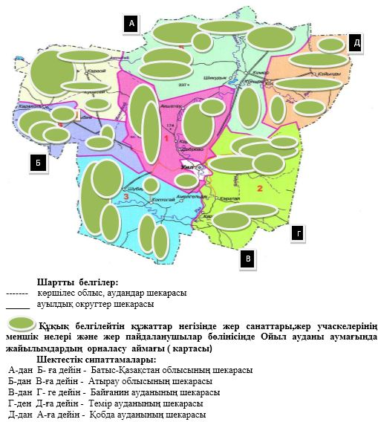

Ойыл ауданы бойынша 2018-2019 жылдарға арналған жайылымдарды басқару және оларды пайдалану жөніндегі жоспарға 2 қосымша
Жайылым айналымдарының қолайлы схемалары

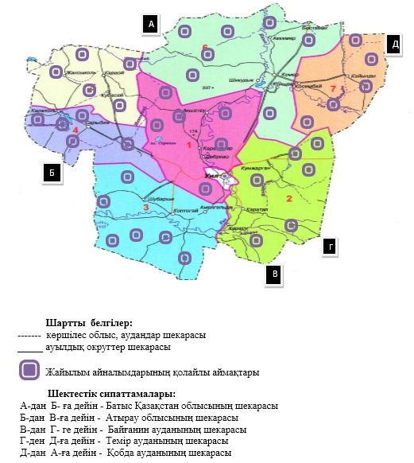

Ойыл ауданы бойынша 2018-2019 жылдарға арналған жайылымдарды басқару және оларды пайдалану жөніндегі жоспарға 3 қосымша
Жайылымдардың, оның ішінде маусымдық жайылымдардың сыртқы және ішкі шекаралары мен алаңдары, жайылымдық инфрақұрылым объектілері белгіленген картасы

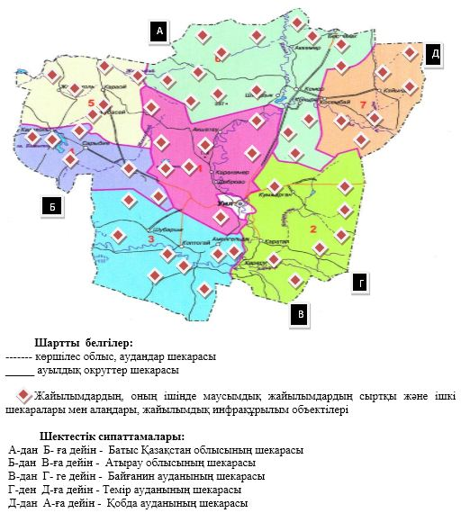

Ойыл ауданы бойынша 2018-2019 жылдарға арналған жайылымдарды басқару және оларды пайдалану жөніндегі жоспарға 4 қосымша
Жайылым пайдаланушылардың су тұтыну нормасына сәйкес жасалған су көздеріне (көлдерге, өзендерге, тоғандарға, апандарға, суару немесе суландыру каналдарына, құбырлы немесе шахталы құдықтарға) қол жеткізу схемасы

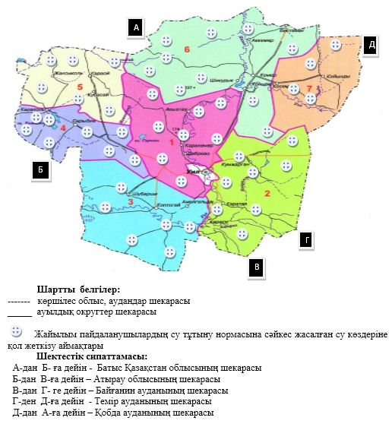

Ойыл ауданы бойынша 2018-2019 жылдарға арналған жайылымдарды басқару және оларды пайдалану жөніндегі жоспарға 5 қосымша
Жайылымы жоқ жеке және (немесе) заңды тұлғалардың ауыл шаруашылығы жануарларының мал басын орналастыру үшін жайылымдарды қайта бөлу және оны берілетін жайылымдарға ауыстыру схемасы

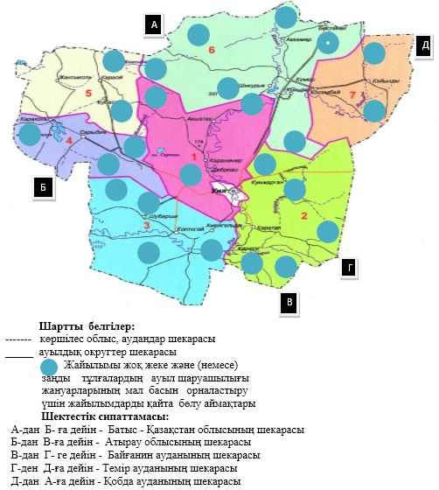

Ойыл ауданы бойынша 2018-2019 жылдарға арналған жайылымдарды басқару және оларды пайдалану жөніндегі жоспарға 6 қосымша
Аудандық маңызы бар қала, кент, ауыл, ауылдық округ маңында орналасқан жайылымдармен қамтамасыз етілмеген жеке және (немесе) заңды тұлғалардың ауыл шаруашылығы жануарларының мал басын шалғайдағы жайылымдарға орналастыру схемасы

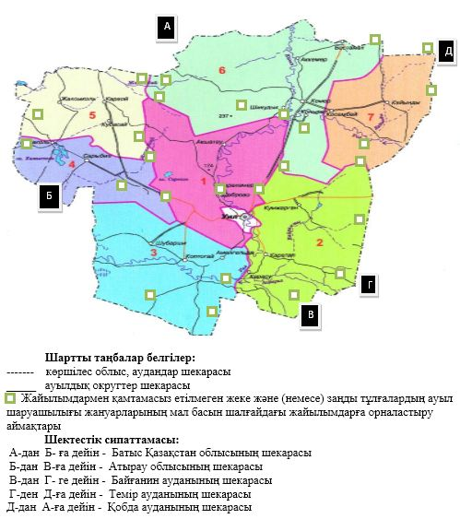

Ойыл ауданы бойынша 2018-2019 жылдарға арналған жайылымдарды басқару және оларды пайдалану жөніндегі жоспарға 7 қосымша
Ауыл шаруашылығы жануарларын жаюдың және айдаудың маусымдық маршруттарын белгілейтін жайылымдарды пайдалану жөніндегі күнтізбелік графигі
№ | Ауылдық округ атауы | Шалғай жайылымға малдардың айдап шығарылу мерзімі | Шалғай жайылымнан малдардың қайтарылу мерзімі | Ескерту
1 | Саралжын ауылдық округі | Сәуірдің бірінші жартысы | Қазан екінші онкүндігі
2 | Ш. Берсиев атындағы ауылдық округі | Сәуірдің бірінші жартысы | Қазан екінші онкүндігі
3 | Сарбие ауылдық округі | Сәуірдің бірінші жартысы | Қазан екінші онкүндігі
4 | Қараой ауылдық округі | Сәуірдің бірінші жартысы | Қазан екінші онкүндігі
5 | Қайыңды ауылдық округі | Сәуірдің бірінші жартысы | Қазан екінші онкүндігі
6 | Көптоғай ауылдық округі | Сәуірдің бірінші жартысы | Қазан екінші онкүндігі
7 | Ойыл ауылдық округі | Сәуірдің бірінші жартысы | Қазан екінші онкүндігі
Сонымен қатар жайылымның кезеңінің ұзақтығы топырақтық-климаттық аймақ зонасына байланысты, ауыл шаруашылығы жануарлар түріне, сондай-ақ жайылым өнімділігіне байланысты біркелкі құрғақ - селеулі - бетегелі –жусанды далада 180-200 күнді құрайды.
Бұл жағдайда жайылымның ұзақтығы мүйізді ірі қара, ұзақ мүйізді малдар, жылқы және түйелер үшін максималды қар жамылғысың қалыңдығымен тереңдігіне және басқада факторларға байланысты.

© 2012. Қазақстан Республикасы Әділет министрлігінің «Қазақстан Республикасының Заңнама және құқықтық ақпарат институты» ШЖҚ РМК

